**Arquitetura e Organização de Computador**

**Conceito básico de Arquitetura e organização**

No conceito de arquitetura e organização são separados por “arquitetura de computador” e “organização”. A arquitetura de computador refere-se a um atributo que tem a capacidade de executar uma lógica de programação. Já a organização é uma unidade de operação e periféricos. Na sociedade temos vários modelos de computadores conhecido como computadores invisíveis como por exemplo: Um microondas.

* **Servidores de Dados:** São computadores que tem a maior capacidade de armazenamentos de dados sendo utilizado nos setores financeiros e bancos.
* **Funções básicas dos Computadores:**
* Entrada de Dados;
* Armazenamentos;
* Processamentos de Dados;
* Saída de Informações.
* **Unida de Entrada:** Microfone; teclado; mouse; scanner; leitor de código de barra; máquina de fotografia digital; webcam; joystick e outros acessórios de jogos.
* **Unidade de Saída:** Monitor; impressora; Caixa de som e outros.
* **Unidade de Processamento:**
* **Unidade de Armazenamento:** HD; Pren drive; cartão de memória.
* **Backup do computador:** atualmente é recomendado sempre fazer um backup do seu computador. Para evitar um problema maior no futuro, por exemplo caso vier perder seus dados terá como recupera através do backup.

Para realizar o backup deverá ir ao **menu inicial do computador -> Configuração -> atualizar e segurança -> backup logo depois escolher o local onde deseja salvar o backup.**

* Composição do computador:
* Sabemos que os computadores têm sua própria língua sendo conhecido como linguagem das máquinas que são conhecidas por compreender apenas os bits entre 0 e 1. A máquina recebe essas informações e a transformar para a linguagem humana.

**Desenvolvimentos dos Computadores**

As primeiras evoluções dos computadores se deram devido as mudanças básicas dos seus componentes. Os computadores começaram a surgir por causa do ábaco.

1. **Geração (1945 - 1959):** usavam uma válvula muito grande que esquentavam muito e até queimavam ao logo do uso dessas válvulas, tornando os computadores lentos.

[01_valvula.png (600×388) (wp.com)](https://i1.wp.com/terminaldeinformacao.com/wp-content/uploads/2018/02/01_valvula.png?resize=600%2C388&ssl=1)

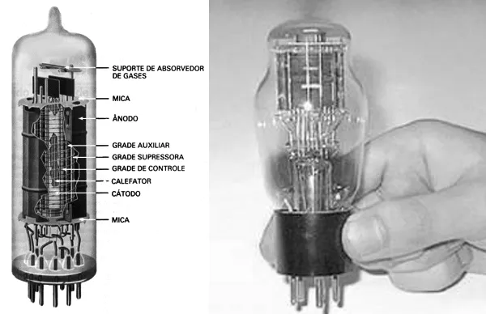

1. **Geração (1959 - 1964):** A segunda geração veio para substituir a válvula pelo transístor tornando os computadores mais rápidos, custo baixo e menores.

[transistor da segunda geração dos computadores - Bing images](https://www.bing.com/images/search?view=detailV2&ccid=Db%2ffbbTm&id=E994CE6889B2686180B9CB7F50C98AD8D00832BE&thid=OIP.Db_fbbTm9PEpedNPpFVLggHaDa&mediaurl=https%3a%2f%2fagronomiaunimontes120172gblog.files.wordpress.com%2f2017%2f05%2f123.png%3fw%3d648&exph=284&expw=616&q=transistor+da+segunda+gera%c3%a7%c3%a3o+dos+computadores&simid=608026735348615862&ck=86518A6ED70C69384AD6C8219E385CD4&selectedIndex=6&FORM=IRPRST&ajaxhist=0)

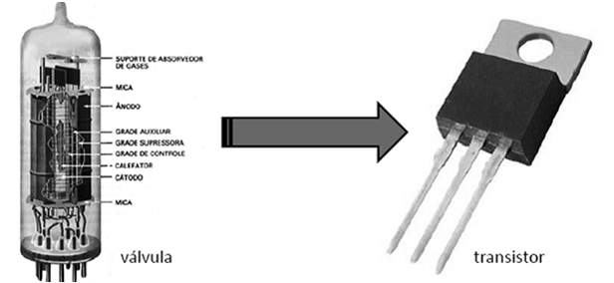

1. **Geração (1964 - 1970):** A Terceira geração foi substituído por circuito trazendo uma maior capacidade de compactação de dados, com isso o custo baixou e aumentou a velocidade dos computadores para microssegundos. A terceira geração foi destacado por rolo magnéticos.

[circuito terceira geração - Bing images](https://www.bing.com/images/search?view=detailV2&ccid=2bBmw6VT&id=EC95E0CB6328AEEFE620A0804BC520B753DC32D0&thid=OIP.2bBmw6VTzuwR_KFZOsHCVQHaFo&mediaurl=https%3a%2f%2fth.bing.com%2fth%2fid%2fRd9b066c3a553ceec11fca1593ac1c255%3frik%3d0DLcU7cgxUuAoA%26riu%3dhttp%253a%252f%252f4.bp.blogspot.com%252f--6y8R49pnR8%252fTuXoaPCJV4I%252fAAAAAAAAADQ%252f2-1A3PdF_KU%252fs1600%252fci.png%26ehk%3dStn3d98JkUH93%252fC3%252bsHAOyTjsMCqJFvTKmKU6Iqq3Eg%253d%26risl%3d%26pid%3dImgRaw&exph=201&expw=264&q=circuito+terceira+gera%c3%a7%c3%a3o&simid=608045972498943797&ck=7769BBB8F683D416C710F18B600BD3F1&selectedIndex=4&FORM=IRPRST&ajaxhist=0)

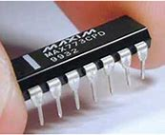

1. Geração (1970): Foi caracterizado pelos microprocessadores sendo lançado pelo IBM o primeiro computador pessoal.

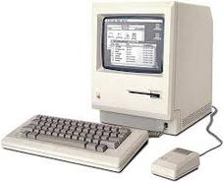

1. Geração (): Foi criado pelos japoneses com a criação da inteligência artificial; um ponto muito importante na quinta geração é os computadores permite o acesso de outro computador; armazenamentos em nuvens e os kit de multimídia.

[5 geração dos computadores - Bing images](https://www.bing.com/images/search?view=detailV2&ccid=kAGv1Qi%2f&id=5C0896267734102B4C3323D561FDF98CE0314369&thid=OIP.kAGv1Qi_JdLMhmZmPrYhagHaHa&mediaurl=https%3a%2f%2fimg.kalunga.com.br%2fFotosdeProdutos%2f922127z_1.jpg&exph=1000&expw=1000&q=5+gera%c3%a7%c3%a3o+dos+computadores&simid=608020211221333694&ck=93F211C550E24A0405205416F158B20A&selectedIndex=24&FORM=IRPRST&ajaxhist=0)

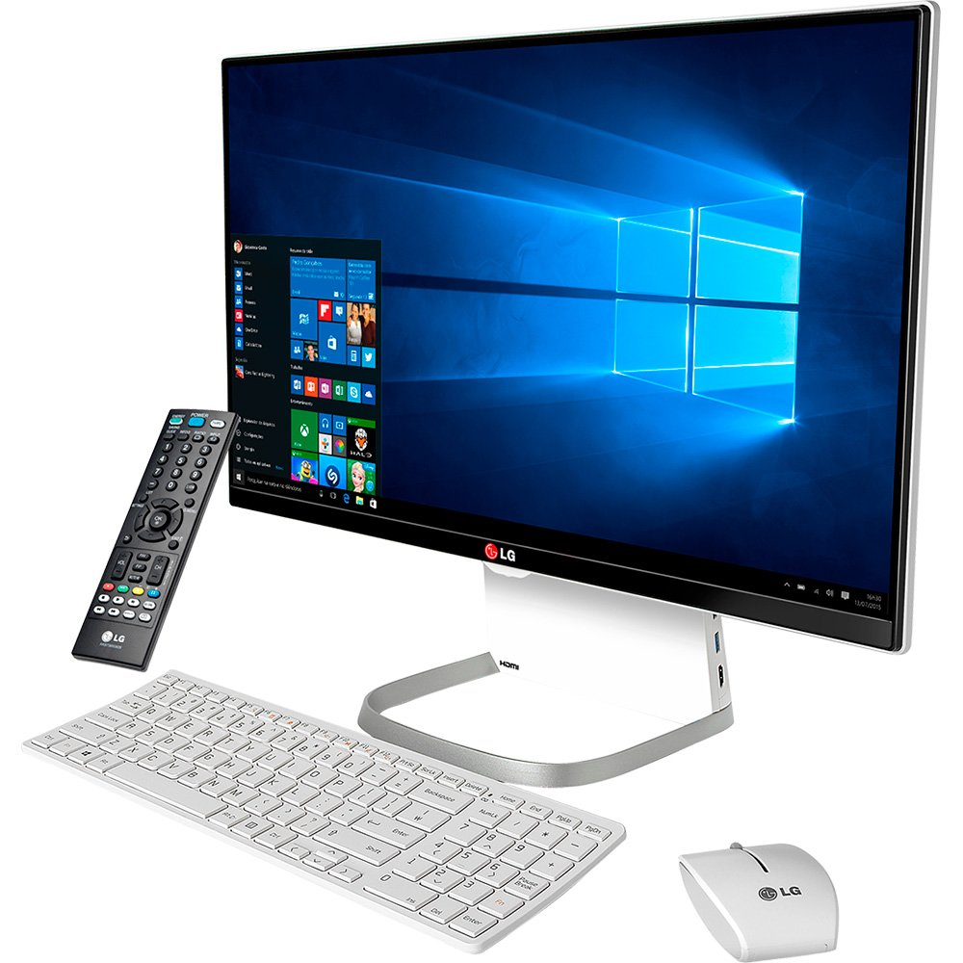

**Molibdenita**

A molibdenita é um material que tem uma única camada com três átomos de espessura, sendo um componente se destacando na evolução da era digital. Tornando-se um processador para funcionar com a luz e deixando os computadores funcionar através de luz ao invés de eletricidade.

Processadores e memória juntos: São feitos com transistores – FET de protas flutuantes – FGFET. Contendo as seguintes vantagens os transistores podem ter cargas elétricas por longo tempo sendo usando em memória flash para câmeras, computadores e celulares.

[Molibdenita para computadores - Bing images](https://www.bing.com/images/search?view=detailV2&ccid=yY%2fCL7Wj&id=37ED5B8C57BD021B23E63677DE4347F1BB676821&thid=OIP.yY_CL7Wjg1irxjG45vKoyQHaEK&mediaurl=https%3a%2f%2fwww.inovacaotecnologica.com.br%2fnoticias%2fimagens%2f010110201211-transistor-grafeno-molibdenita.jpg&exph=432&expw=768&q=Molibdenita+para+computadores&simid=608013408149701270&ck=938FBDB342242F41935E6924AB1ED413&selectedIndex=11&FORM=IRPRST&ajaxhist=0)

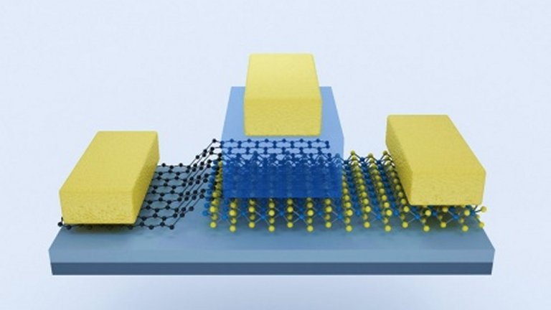

Primeiros Processadores Supercondutor tem Eficiência Energética Extrema

Os estudos mostram uma evolução em relação aos microprocessadores utilizando componente supercondutores sendo eficiente no a ulitilzação de energia em relação aos semicondutores.

Processadores Anti-hack para ataque

Processadores Anti-hack para ataque tornando-se uma nova arquitetura de processador de computador, essa nova arquitetura será capaz de se proteger de atraque e tendo como modelo a segurança atual dos computadores fazendo atualizações e correções de bugs.

Já o novo chip passará até o nome de “Morpheus”, capaz de bloquear os possíveis crimes de hackers, fazendo uma criptografando e organizando os bits de formar aleatória isso sendo 20 vezes por segundos.

[chip Morpheus para computadores - Bing images](https://www.bing.com/images/search?view=detailV2&ccid=wzA0E8%2fR&id=DF128F1686E6FBE9B8F485782B99CE9B2556B9A5&thid=OIP.wzA0E8_RaUGtwKOjqwCsPQHaEH&mediaurl=https%3a%2f%2fwww.prodefence.org%2fwp-content%2fuploads%2f2019%2f07%2f2017-03-21-image-10-min.jpg&exph=500&expw=900&q=chip+Morpheus+para+computadores&simid=608042184428031309&ck=5E325F249AA43C8E81AB622C2C0E4CF0&selectedIndex=2&FORM=IRPRST&ajaxhist=0)

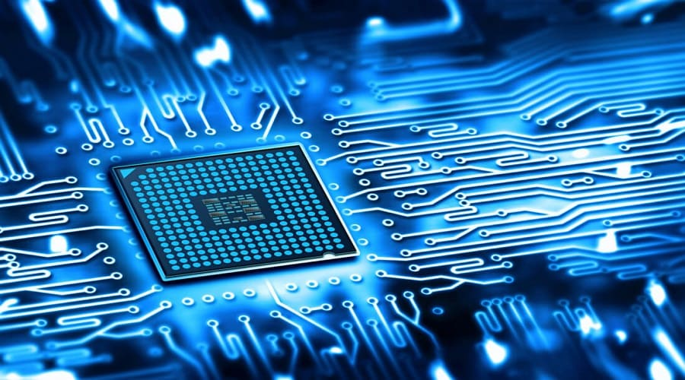

* Poderá ocorrer que a arquitetura terá um novo modelo ao invés do modelo Von Neumann
* Sim, estamos evoluindo para uma nova arquitetura. Com as ​propostas citados nos artigos: [Processador revolucionário reúne cálculo e memória no mesmo chip (inovacaotecnologica.com.br)](https://www.inovacaotecnologica.com.br/noticias/noticia.php?artigo=processador-com-memoria&id=010150201106#.YCkubzKSnIV), [Primeiro processador supercondutor tem eficiência energética extrema (inovacaotecnologica.com.br)](https://www.inovacaotecnologica.com.br/noticias/noticia.php?artigo=processador-supercondutor&id=010150201229#.YCkudDKSnIV) e [Processador anti-hacker para ataque antes que ele comece (inovacaotecnologica.com.br)](https://www.inovacaotecnologica.com.br/noticias/noticia.php?artigo=processador-anti-hacker-ataque-antes-ele-comece&id=010150190508#.YCkudzKSnIV), vemos que um futuro não muito distante as arquiteturas terão uma nova visão. Percebe-se que a molibdenita vem com uma proposta boa, deixando os processadores funcionar com a luz ao invés de eletricidade, daí vemos que para adaptar esse processador haverá que mudar arquitetura deixando os computadores adequadamente apto para receber esse tipo de processador. Também foram desenvolvido um processador anti - hack sendo um processador capaz de se defender dos ataques de hack. Com base nisto a arquitetura mudou.